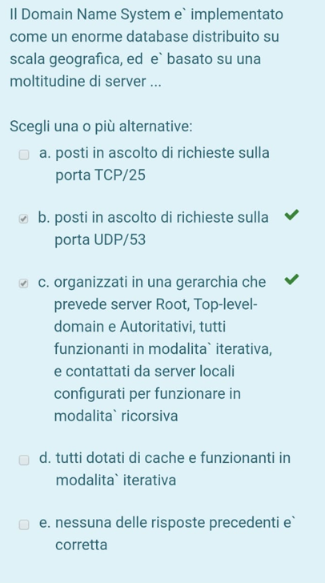

DNS, protocollo applicativo, utilizza il protocollo di trasporto UDP sulla porta 53.

Utilizza una struttura gerarchica, con i vari server root, top-level-domain ecc… in maniera iterativa e i server locali in maniera ricorsiva (host richiesta iterativa).

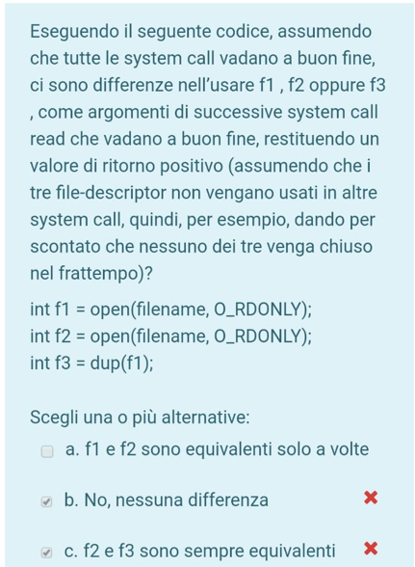

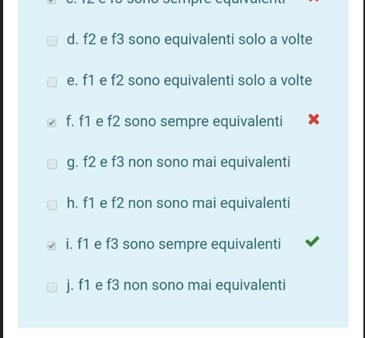

F1 e f2 sono sempre diversi, giustamente perché quando si apre un file descriptor non può essere uguale ad un altro.

Però f3 e f1 possono essere considerati equivalenti con la DUP (anche se hanno un numero diverso)

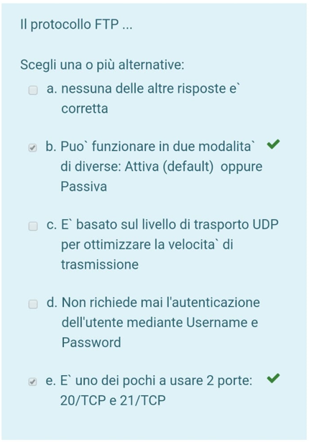

Il protocollo FTP, che si basa sul TCP utilizzando le porte 20 e 21, esso opera a livello applicativo che si occupa del trasferimento di dati tra un client e server.

Esso può avere 2 modalità:

Passiva il client e il server si comportano da tali.

Attiva: il client si può comportare anche da server quando deve caricare dei file.

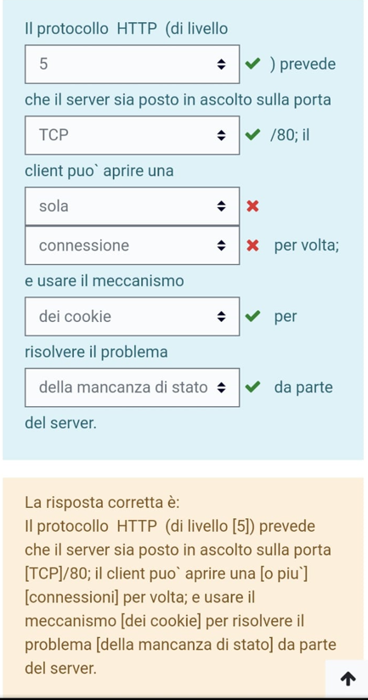

Risposta giusta in giallo

Considerazione: mancanza di stato vuol dire che il server non si ricorda del client, quindi il client invia i cookie che contengono delle informazioni che il server.

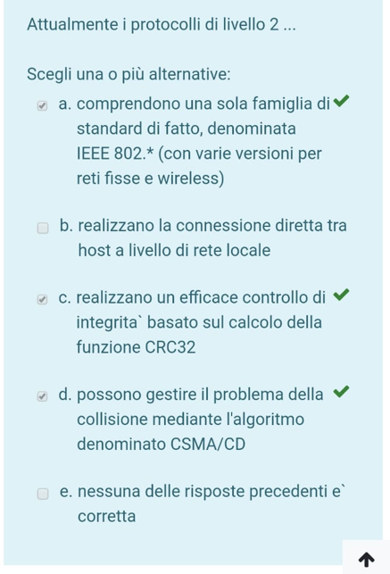

Le risposte corrette sono (a,b,c,d)

La famiglia degli standard è la IEEE 802.* .

Essendo di livello 2, si occupano del collegamento 2+ host in maneira diretta in modo tale che possano comunicare.

Vi è un controllo di integrità del frame (messo in un suo campo ) bastato sul calcolo del CRC32.

Ed il problmea delle collisionmi viene trattato con lagoritmo CSMA/CD

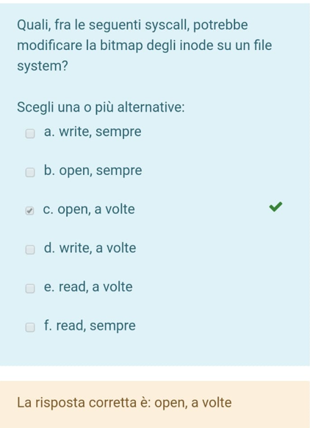

È solo “la open a volte” perché quando cerchi di aprire un file che non esiste e gli hai passato un flag che gli permette di crearlo, a quel punto deve creare un inode (di conseguenza modifica la bitmap).

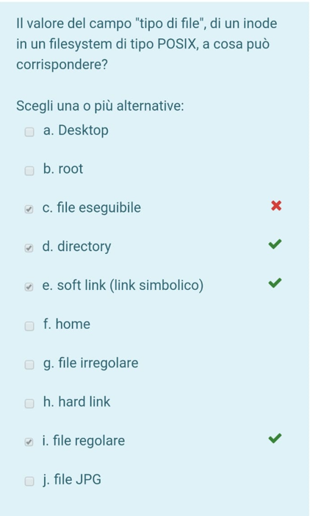

Gli inode contengono i metadati di un file, fra cui il nome del tipo di file:

se è una cartella (perché la cartella è un file), file regolare, soft link.

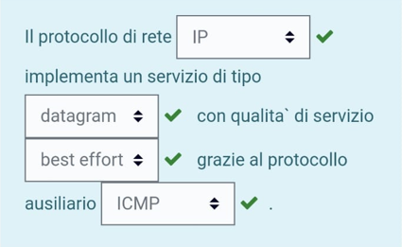

**best-effort** descrive un servizio di rete che garantisce il suo funzionamento se a livelli inferiori come il fisico non ci sono errori che non permettono il suo corretto funzionamento.

**ICMP**: In telecomunicazioni e informatica l'Internet Control Message Protocol è un protocollo di servizio per reti a pacchetto che si occupa di trasmettere informazioni riguardanti malfunzionamenti, informazioni di controllo.

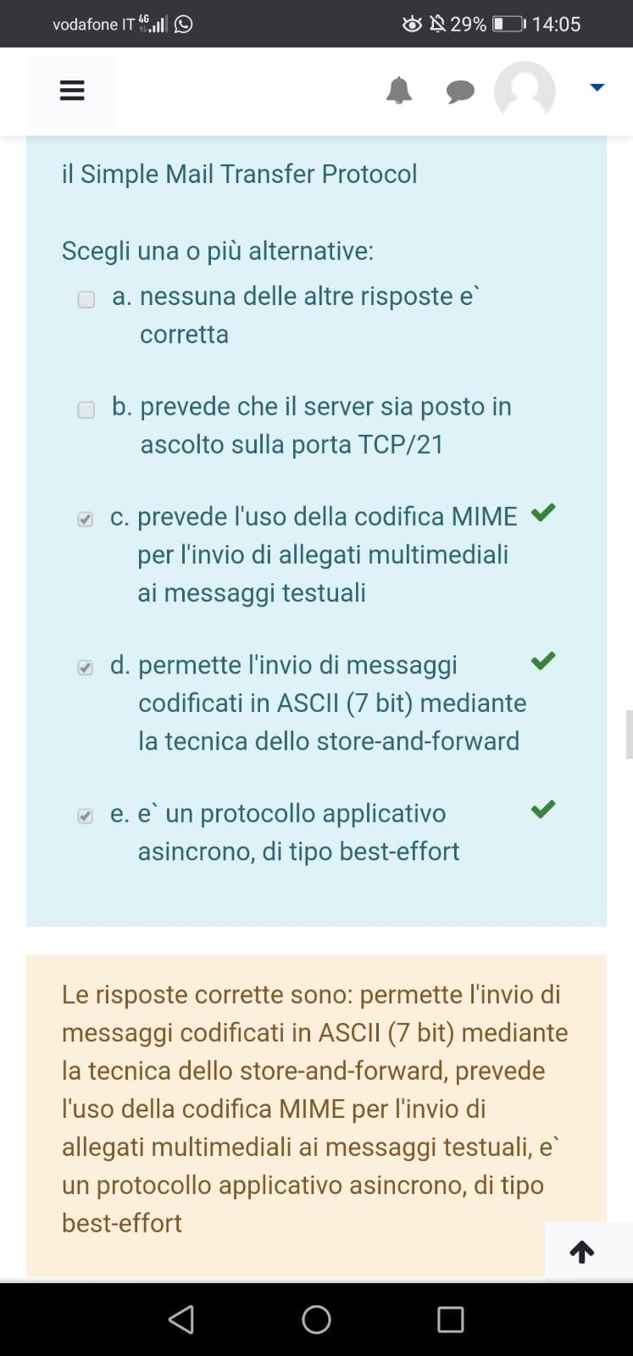

SMTP si appoggia alla porta 25/TCP sulla vecchia, nuova 587/TCP.

Questo protocollo per inviare file multimediali utilizza una codifica MIME(utilizza radix 64), l’invio di messaggi è in COD ASCII, se li memorizza li invia (store and forward). Si appoggia al TCP, ma essendo di livello 5 è best effort (perché di per sé funziona me se ci fossero dei problemi intermedi fra 4 e 5 livello il protocollo non può garantire il funzionamento).

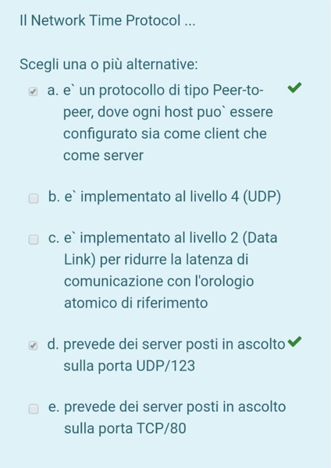

È un protocollo gerarchico, ma peer to peer, perché ogni host può essere configurato sia come client che come server. E si appoggia al UDP / 123.

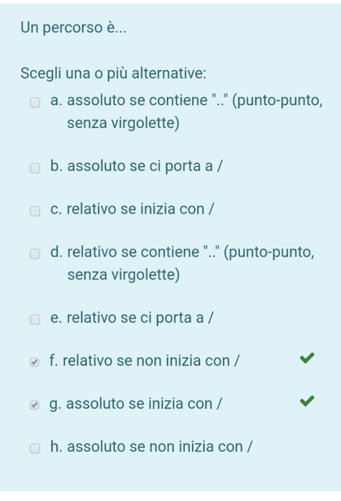

F e g sono giuste (nessuna nota)

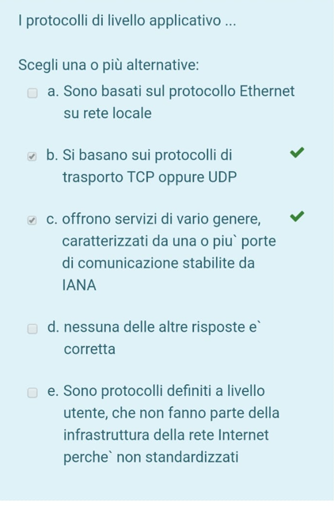

Essendo di livello 5 si basano sui protocolli di livello 4 UDP e TCP.

Questi protocolli comunicano attraverso le porte (socket) stabilite da IANA.

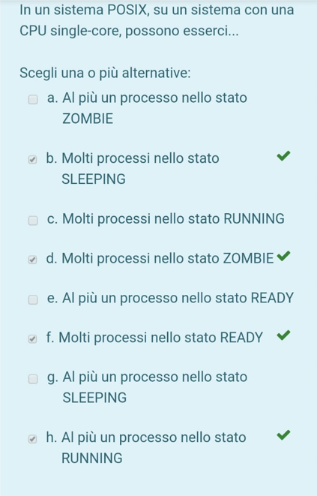

Al più un processo nello stato running perché è single core, poi ci possono essere molti processi in ready che aspettano o Zombie o in sleeping, non è detto che devono essere uno ciascuno.

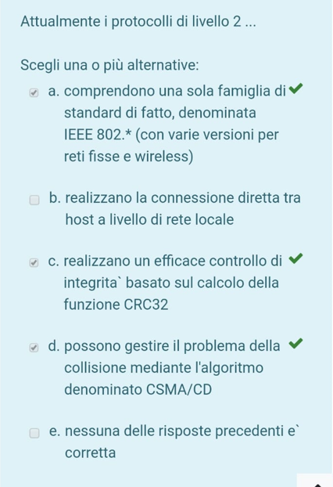

I protocolli con IEEE 802.* (che iniziano con 802.) vuol dire che sono di livello 2 ethernet e wi-fi.

Le collisioni vengono gestite con il protocollo CSMA/CD (in ethernet)

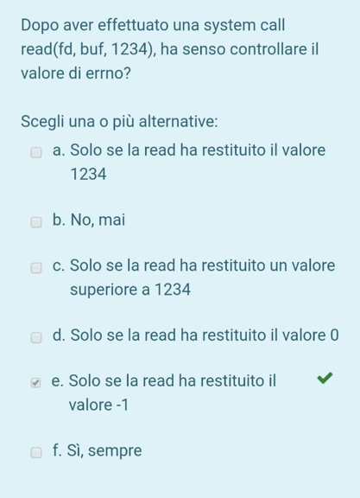

Si controlla solo in caso di errore, quindi quando restituisce -1.

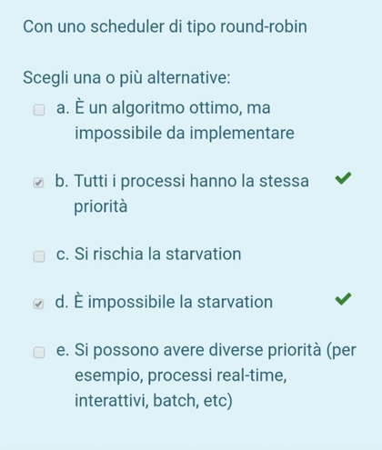

è un particolare **algoritmo** che esegue i processi nell'ordine d'arrivo, ma esegue la processo fino alla "quantità di tempo" prestabilita in caso non fosse finito, dopo lo mette in attesa e passa al prossimo fino a quando il ciclo non ricomincia 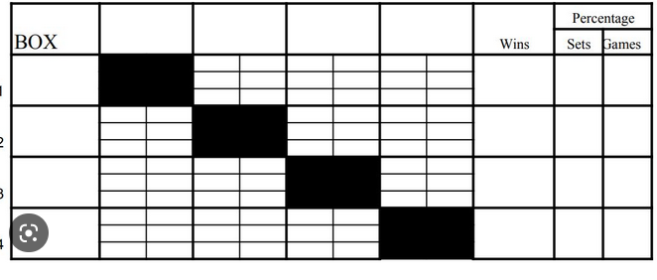

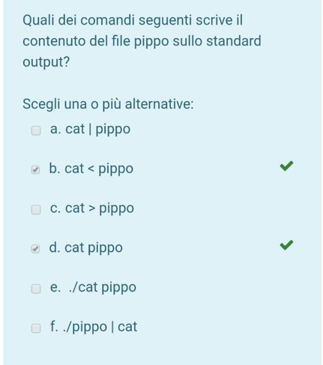

Nessuna nota

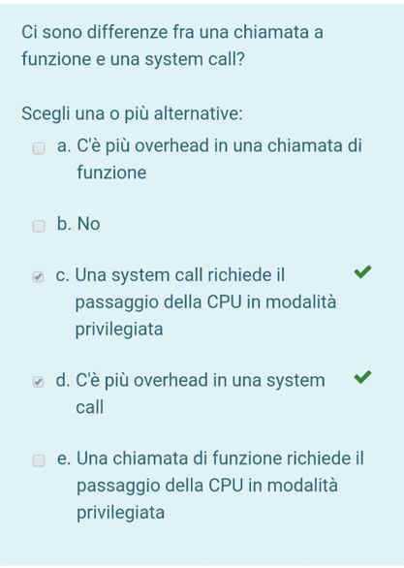

La SysCall è piò pensate(overhead) perché deve passare in modalità privilegiata per svolgere il compito, ina funzione normale no.

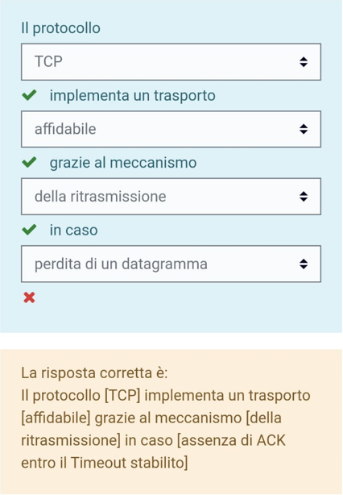

Nessuna nota

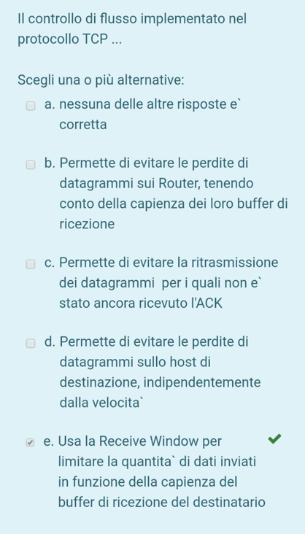

Il controllo di flusso permette si evitare perdite di datagrammi indipendentemente dalla velocità, perché nel datagramma c’è scritta la riceve windows quindi il pacchetto non deve superare quella soglia, perché se no sbulacca.

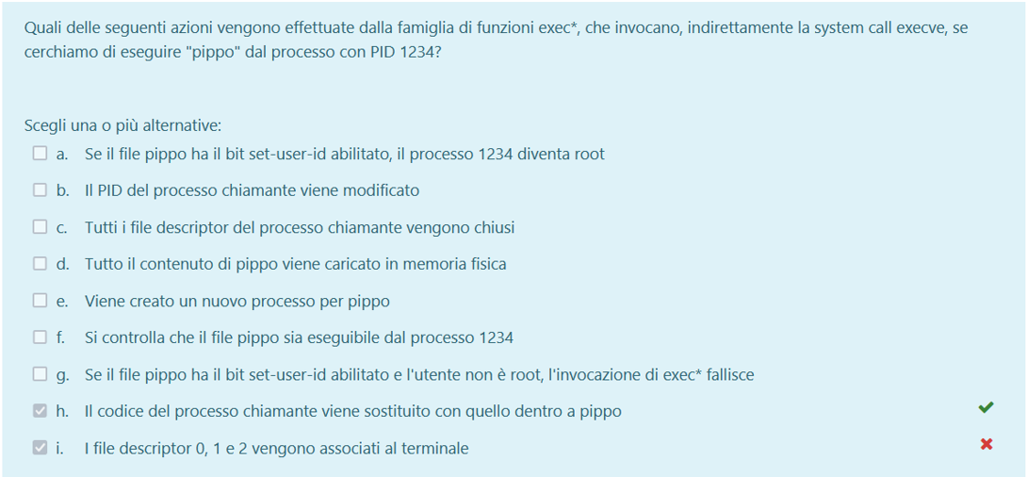

H,F,D

Facendo la EXEC il codice del processo chiamante viene sostituito con quello che è stato lanciato con la EXEC. Si controlla se il processo può eseguire il file (per via dei permessi e se è possibile farlo).

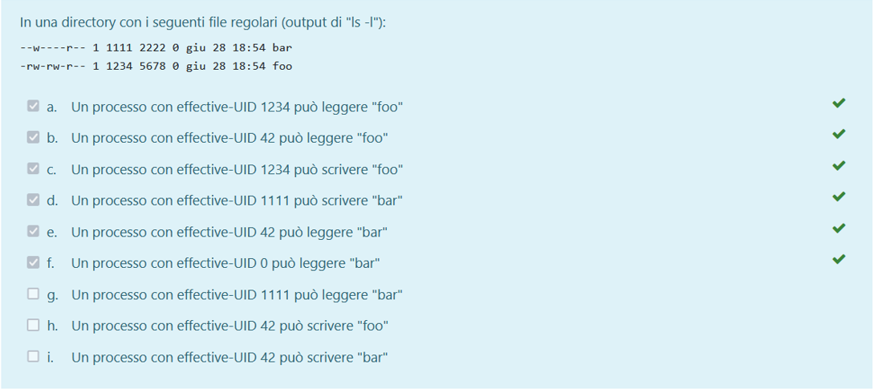

I primi 3 blocchi di lettere riguardano user | gourp | other.

Il primo numero (in questo caso sempre 1) riguarda i link, il successivo riguarda l’id del user, quello dopo riguarda il gruppo e l’ultimo riguarda la grandezza del file (sempre 0).

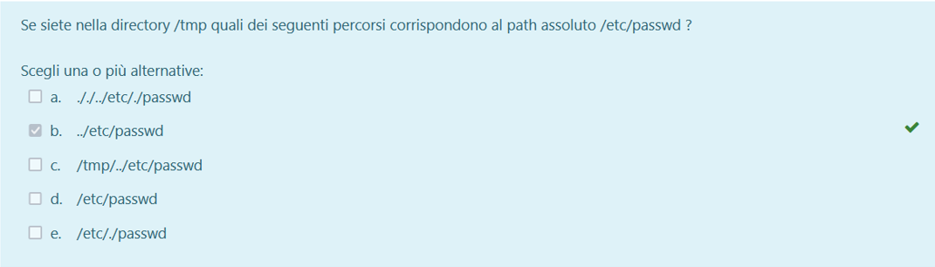

Nota sono tutte giuste

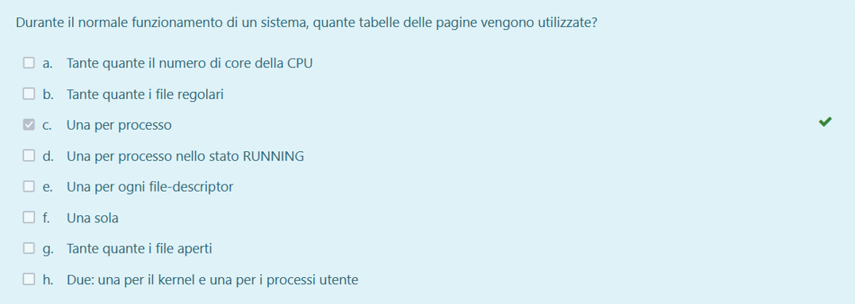

Le tabelle delle pagine vengono aperte per i processi per far si che possano trattare la memoria che hanno come contigua. Quindi i numeri delle tabelle sono pari ai numero dei processi.

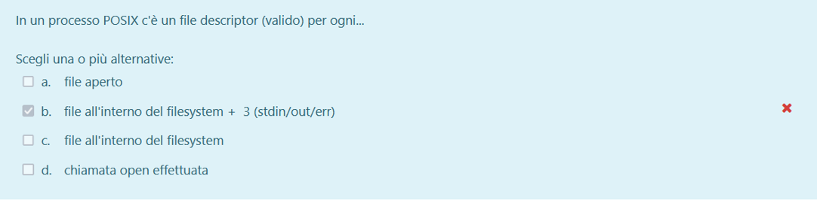

File aperto (perché se un file è aperto di conseguenza ha un file descriptor aperto)

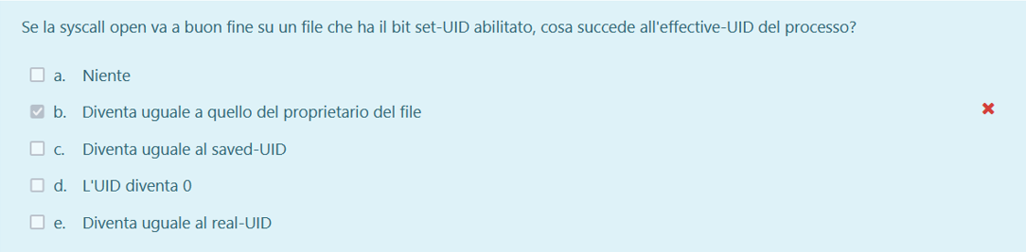

La b sarebbe giusta se fosse la exec ma con la open di un file non succede niente

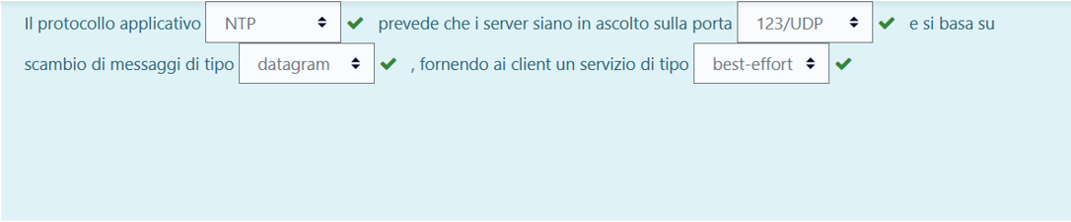

NTP si appoggia su UDP/ 123, è best effort perché 1) si appoggia ad UDP che lo è già 2) tutti i protocollo applicativi lo sono.

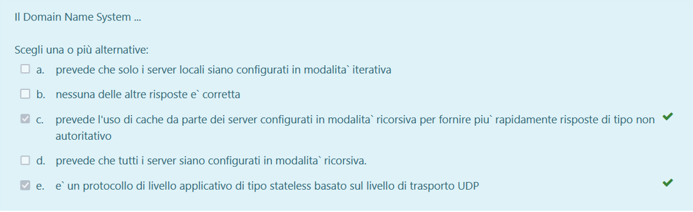

DNS si appoggia al UDP / 53 ed è applicativo, è prevede il caching sui (server locali iterativi)

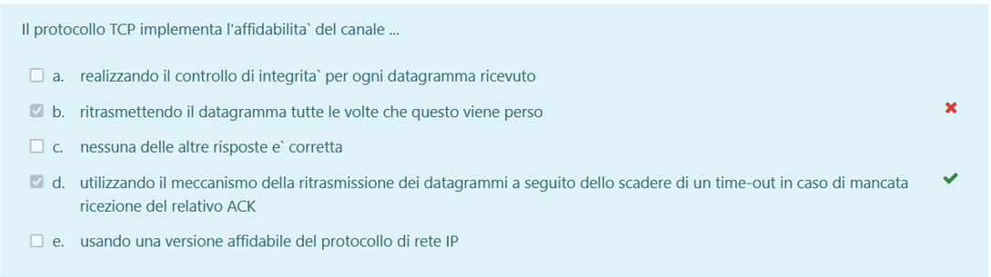

È giusta solo la D (nessuna nota)

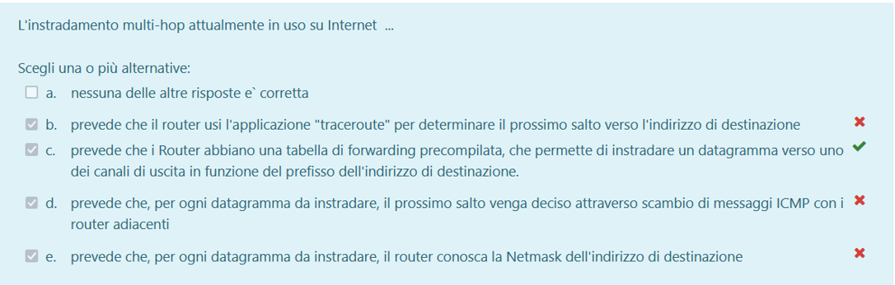

La tabella di rauting, deve essere precompilata quando devi fare l’instradamento.

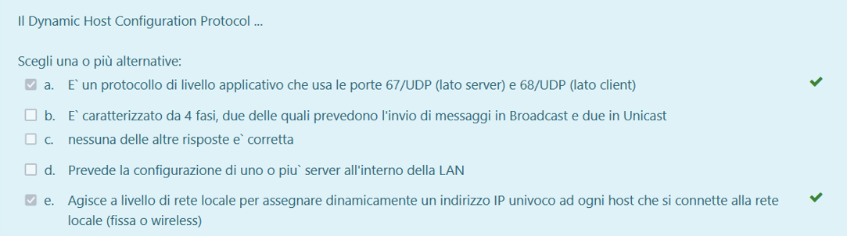

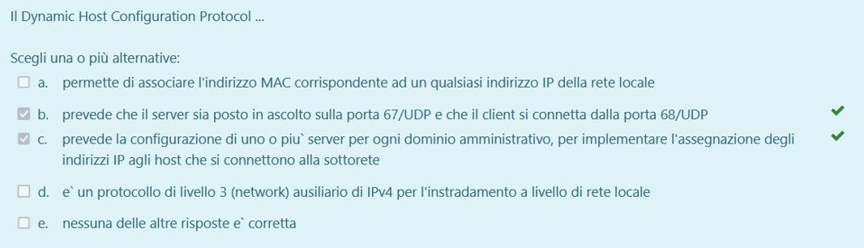

Le risposte corrette sono A,B,E

DHCP protocollo applicativo che si appoggia ad UDP/67 SERVER /68 CLIENT

Le 4 fasi sono 2 in brodcast per il messaggio che invia il client e il server invia sempre in unicast.

Questi server DHCP possono essere anche esterni ma hanno un pull di indirizzi privati, di conseguenza operano a livello locale.

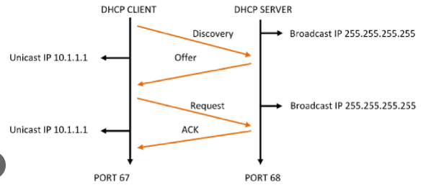

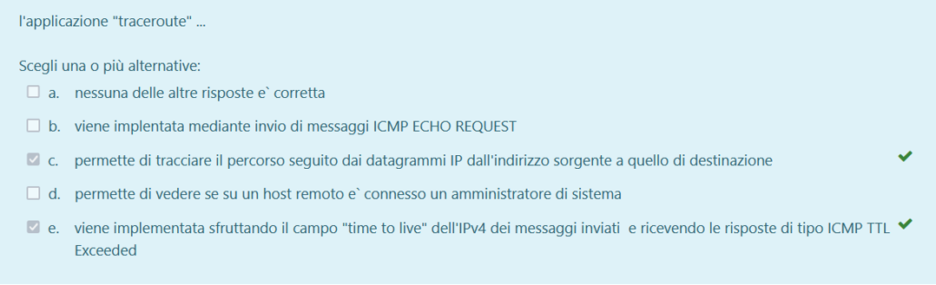

È un comando che permette di capire dove passa il tuo pacchetto

In caso non ti arriva viene inviato un messaggio ICMP di errore.

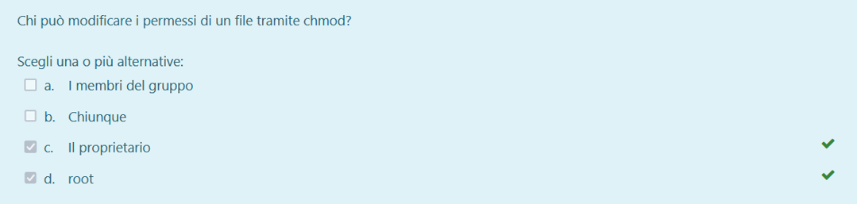

Per il comando ci vuole SUDO con la password

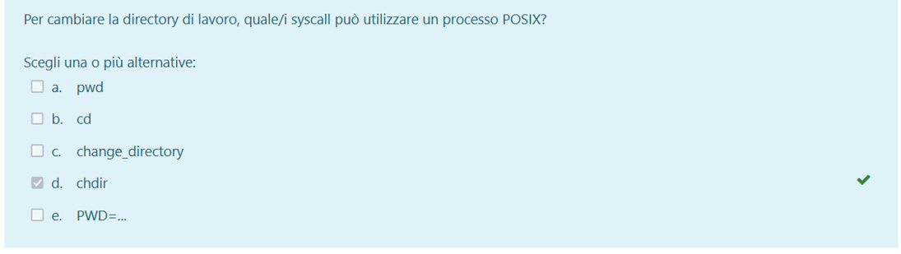

CD è da terminale ma la syscall è chdir

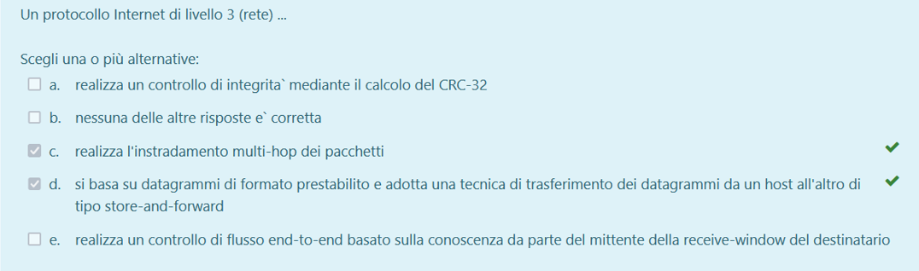

Protocollo di livello si occupa di far arrivare i messaggi ad host non direttamente raggiungibili tramite gli hop fra router.

I datagrammi sono di formato prestabilito e adotta una tecnica di trasferimento store and forward, perché i router hanno una cache(caching)

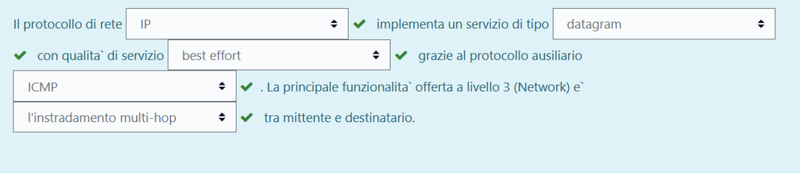

Nessuna nota

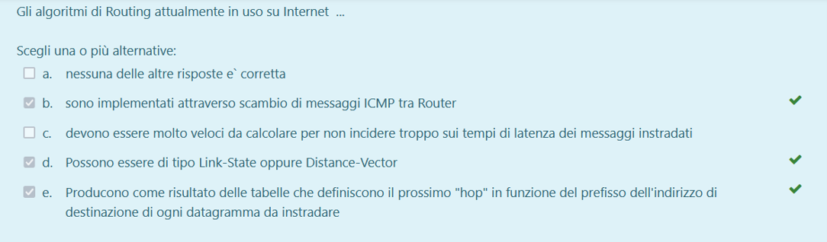

Lo scambio di messaggi fra i router per la costruzione della tabella sono di tipo ICMP

ARP (requeste- responce): protocollo che opera a livello 2 (data link) che ha il compito di fornire una mappatura fra indirizzo IP e MAC della rete locale ethernet (per far sì che 2 host possano comunicare)

La richiesta è in Brodcast (perché giustamente non sa l’indirizzo MAC, ma conosce l’IP), ma de a questa richiesta deve rispondere solo il destinatario.

